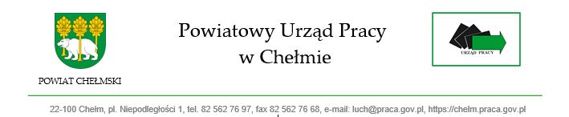
Załącznik nr 8

OŚWIADCZENIE wykonawcy w zakresie wypełnienia obowiązków informacyjnych przewidzianych w art. 13 lub 14 RODO

Oświadczam, że wypełniłem obowiązki informacyjne przewidziane w art. 13 lub art. 14 RODO wobec osób fizycznych, od których dane osobowe bezpośrednio lub pośrednio pozyskałem w celu ubiegania się o udzielenie zamówienia publicznego w niniejszym postępowaniu.

